Ponedeljek, 20.3. 2020
- Rešitve prosim poslikajte in mi jih pošljite na elektronski naslov tadeja.lah@ostpavcka.si. Prosim te da mi sporočiš, če razumeš snov prejšnjega tedna oz. podaš svoje mnenje o obremenitvi pri fiziki. To mi bo pri načrtovanju v veliko pomoč.

Utrjevanje: SILE
- Naštej:
- sile, ki delujejo na dotik: _________________________________________________
- sile, ki delujejo na daljavo: _______________________________________________
- Obkroži DA pri pravilnih trditvah in NE pri napačnih.
- Masa je enaka teži. DA NE
- Tretji Newtonov zakon opisuje vzajemno delovanje dveh teles. DA NE
- Telo z maso 45 dag ima težo enako 45 N. DA NE
- Kolesar je oblečen v tesno oprijeta oblačila da zmanjša zračni upor. DA NE Kolesar je oblečen v tesno oprijeta oblačila, da zmanjša trenje. DA NE
- Teža je sila, ki deluje na dotik. DA NE
- Teža je ploskovno porazdeljena sila. DA NE

- Dopolni.
Masa astronavta na Zemlji je 90 kg, njegova teža na Zemlji je ____________ . Teža je sila, s katero ______________ ________________ vsa telesa. Upor in trenje sta sili, ki ________________ gibanje. Delujeta v _____________________ smeri, kot se telo giblje.
- Izpolni tabelo:
masa | 3 kg |  | 550 g
teža |  | 8000 N |  | 5,4 kN

- Z vrvjo vlečemo zaboj, kot je narisano na sliki. Nariši sile na zaboj, če so dane njihove velikosti sil. Sila vrvi F_{v} = 130 N, sila trenja F_{tr} = 100 N , teža zaboja F_{z} = 500 N in sila podlage F_{p} = 450 N. Merilo: 1 cm . . . 100 N

- Deček je težak 600 N in stoji na brvi.
a) Kateri sili delujeta na dečka, ko stoji na brvi?__________________
b) Kolikšna je vsota sil na dečka? _____________
c) Pogoj za ravnovesje sil na dečka zapiši z enačbo._____________
- Semafor je obešen na dveh jeklenih pletenicah. Kolikšni sta sili F₁ in F₂ v jeklenih pletenicah, če je rezultanta sil 1200 N.
Merilo: ___________________
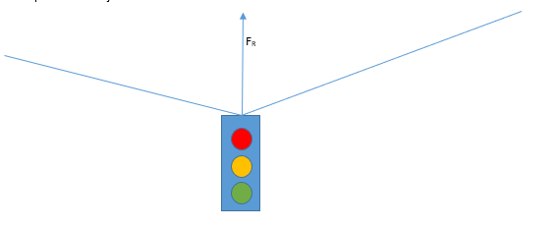
F_{R} je dolga 4cm. Pletenice oz. vrvice lahko narišeš pod poljubnim kotom.

Rešitve nalog prejšnje ure:

